# Git多人协作使用手册

## **（一）管理员操作**

管理员所做的事情，就是搭建版本控制工具的环境（包括：远程仓库，建立团队，人员及其权限）

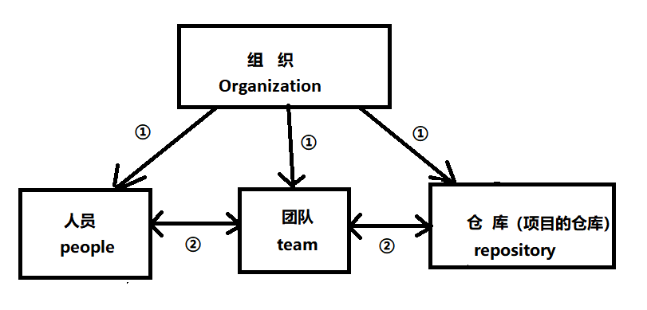

以下是管理操作的步骤（简版的），如果想看详细的，请到最后的第三点中（（三）附：管理员操作的详细步骤：）

1. 创建组织

组织下面下面有仓库，也有团队，也有人员

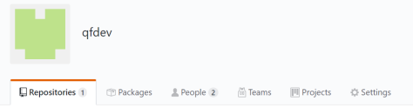

1. 给组织下创建团队

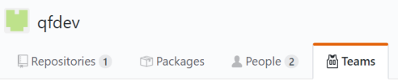

1. 给组织下创建仓库

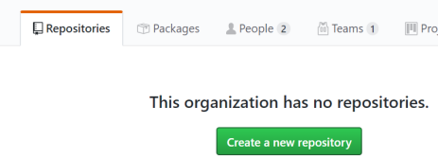

1. 给组织创建人员

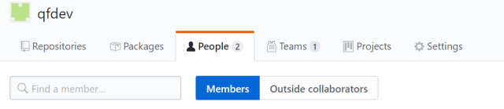

1. 团队和人员对应（把人员加入到团队里）

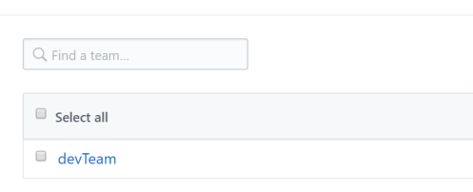

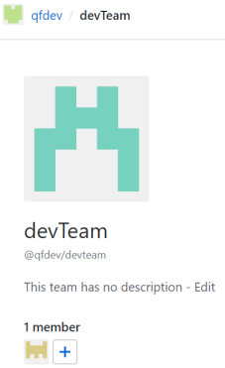

1. 把仓库和团队对应

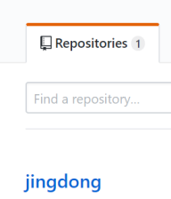

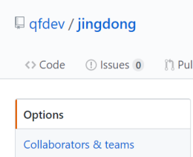

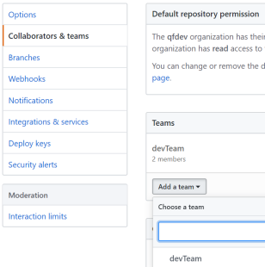

顺便设置团队权限

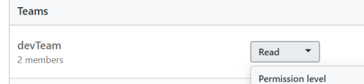

## **（二）各成员的操作**

1. 建立连接（创建公钥）

每个人用自己的账号登录到github上（就能看到上面建立的仓库），把本地产生的公钥加到你自己的github账户里。

具体操作：

1. 在本地创建ssh key（公钥）。

在git bash命令行中输入： ssh-keygen -t rsa -C “[youremail@example.com](mailto:youremail@example.com)”

你需要把邮件地址换成你⾃⼰的邮件地址，然后⼀路回车，使⽤默认值即可.

在⽤户主目录下(/c/Users/Administrator/.ssh/目录下))，看看有没有.ssh目录，如果有，再看看这个目录下 有没有id_rsa和id_rsa.pub这两个⽂件，如果已经有了，可直接 跳到下⼀步。

1. 登陆GitHub，打开“Account settings”，“SSH Keys”⾯： 然后，点“Add SSH Key”，填上任意Title，在Key⽂本框⾥粘贴id_rsa.pub⽂件的内容：

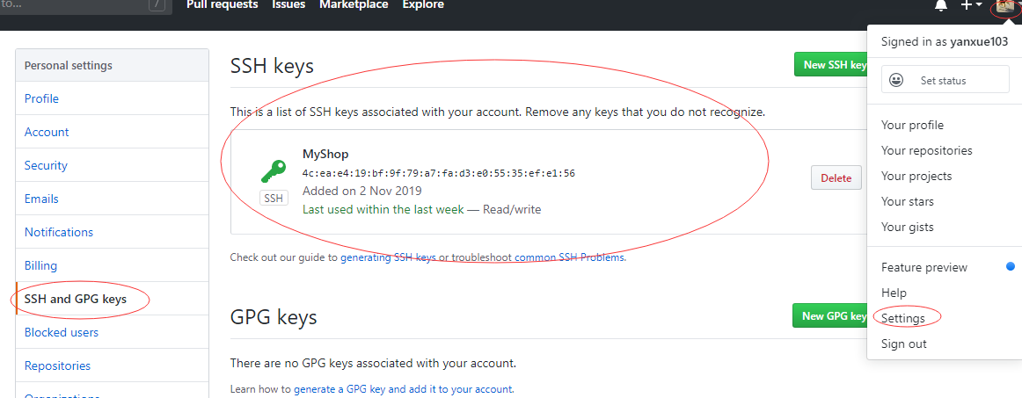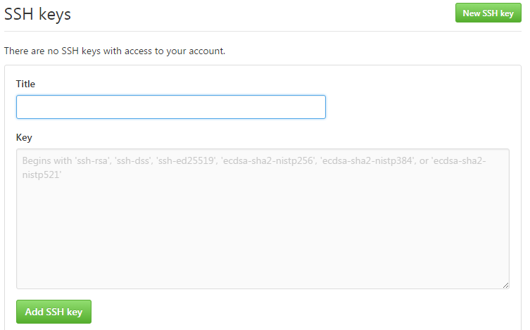

1. 克隆仓库到本地（产生了项目目录和本地仓库）

在你需要克隆仓库的一个文件夹下右键打开git bash命令行

命令：Git clone [仓库地址]

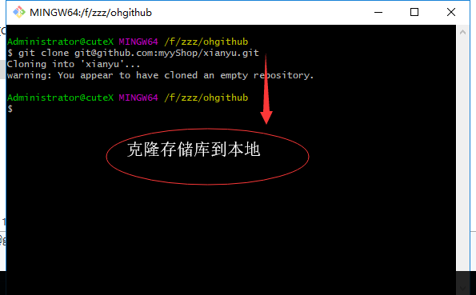

即可克隆仓库到该文件夹下，生成一个以组织中存储库命名的文件夹，也就是你的**项目文件夹**。



1. 写代码，版本管理
2. 建立自己的分支，写代码

在**项目文件夹**中右键打开git bash命令行

键入命令 git checkout -b xueyan （该命令一键创建分支并切换）

分开命令也可以写为：

git branch [分支名字] 创建新分支

Git checkour [分支名字] 切换到分支

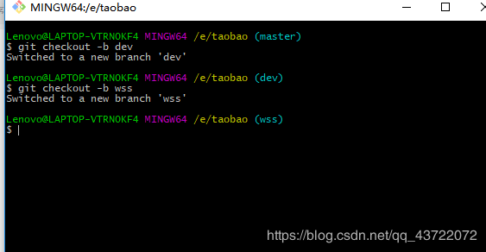

1. 上传到本地版本库： git add git commit

此时是将你写好的代码文件上传过程，例如你写好的文件是index.html

    这是首页1<br/>

    这是首页1<br/>

具体命令：

git add index.html 加入缓存区

git commit -m “index” 提交到本地仓库，引号内是提交时你修改或者添加了什么东西的描述

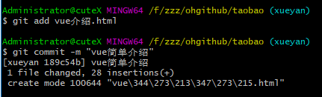

1. 推送到远端：git push

即git push -u [git@github.com:myyShop/xianyu.git](mailto:git@github.com:myyShop/xianyu.git) xueyan，此时是推送到远端自己的分支中

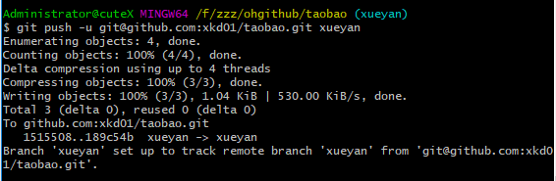

1. 在自己的分支开发好了后，合并到开发分支（假定是master分支，也可以用dev分支，这是稳定的代码）

1）、git checkout master 切换到主分支

2）、git pull [git@github.com:myyShop/xianyu.git](mailto:git@github.com:myyShop/xianyu.git) master 将远端主分支的代码拉下来，得到团队中其他人的稳定代码

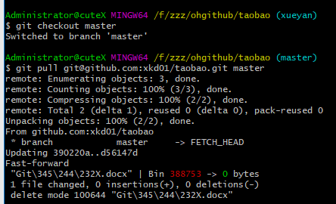

1. 、把自己开发的代码合并到开发分支（master分支）

Git merge xueyan

1. 、把master分支的代码推送到远端

Git push -u [git@github.com:myyShop/xianyu.git](mailto:git@github.com:myyShop/xianyu.git) master

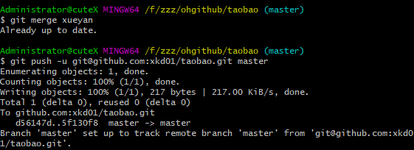

1. 或者可以直接将文件add ，commit， push到主分支

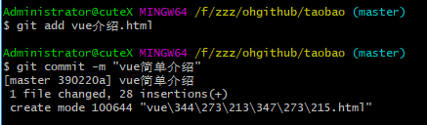

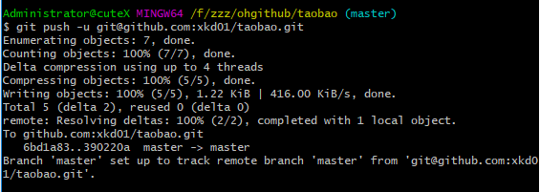

1. 此时要上传的文件已经存在在远端的主分支中了

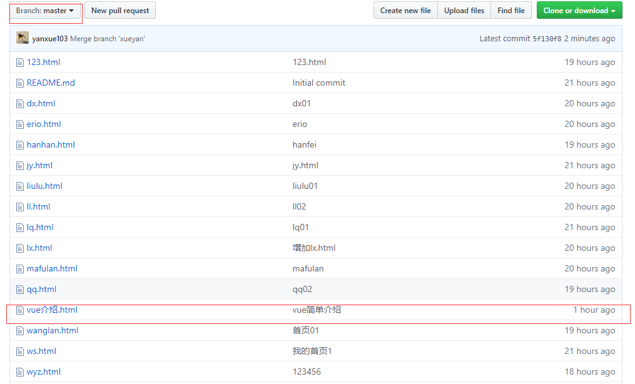

## （三）附：管理员操作的详细步骤：

#### 登录github

#### 创建一个组织

**Accounts Settings => Organizations =>new Organization**

**图解：**

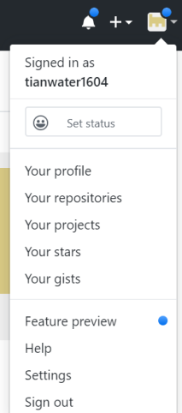

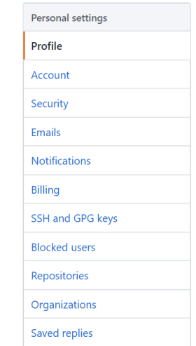



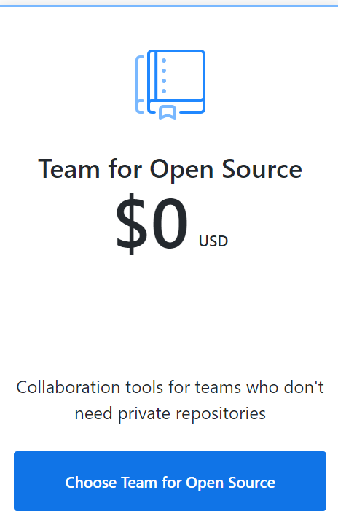

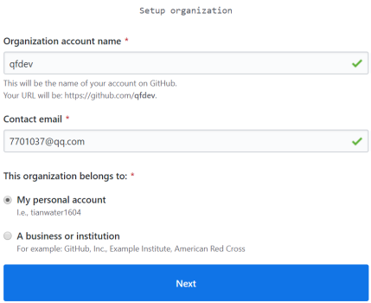

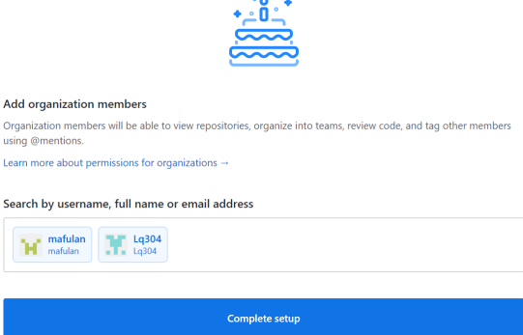

#### 创建一个仓库

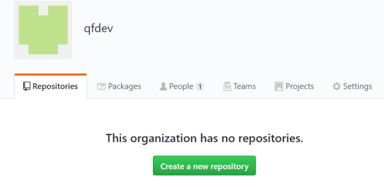

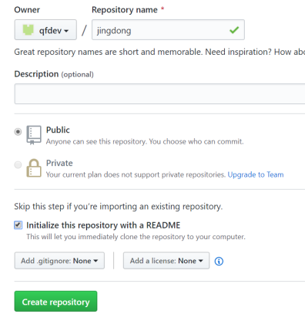

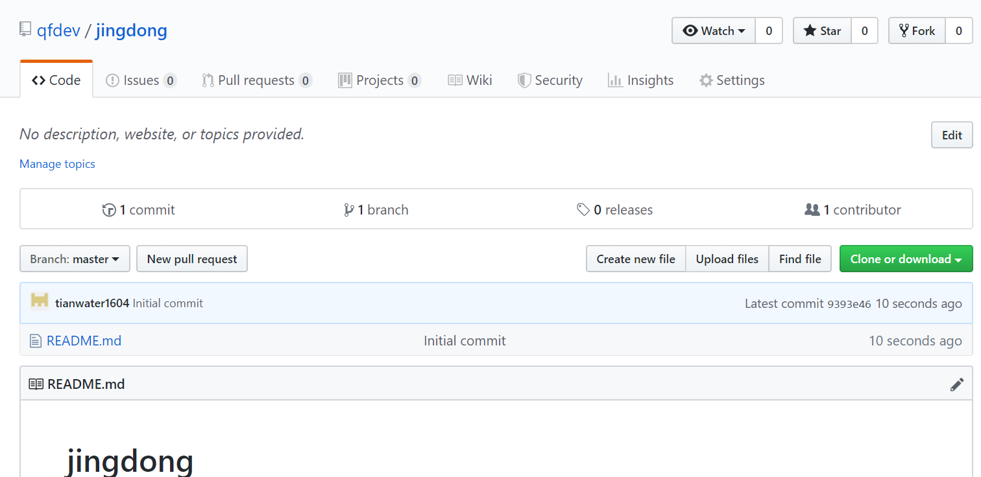

看到以上画面，说明仓库创建好了

#### 创建人员（先创建team，再给team里增加人员）

1. **、创建team**

**在新建的仓库里，进入Repository的Settings，然后在Collaborators&team里就可以添加team了。**

**图解：**



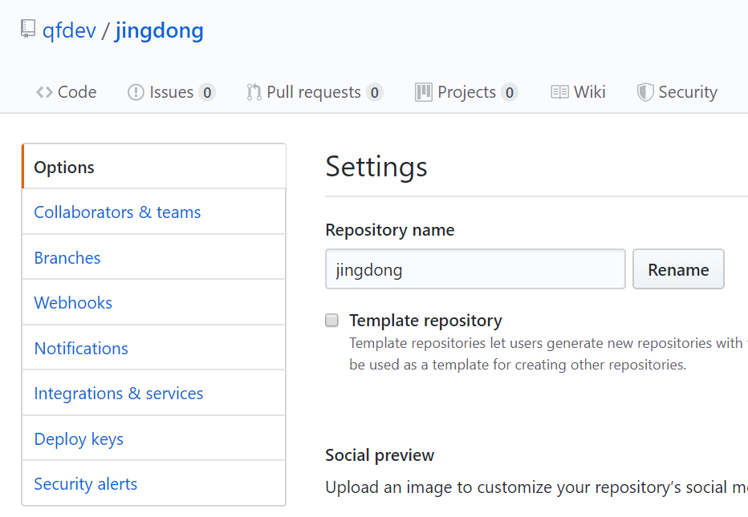

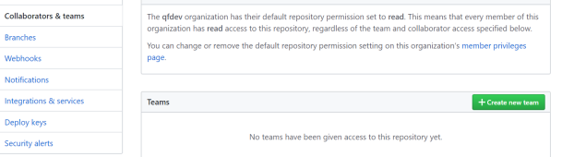

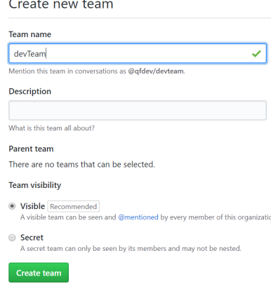

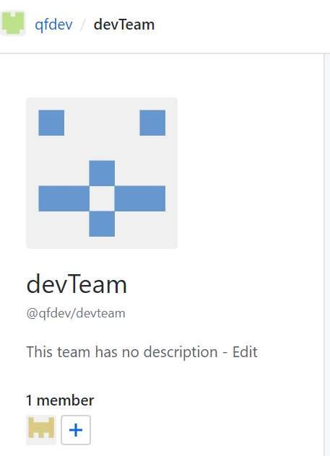

Team创建成功了

1. **、给team里增加成员**



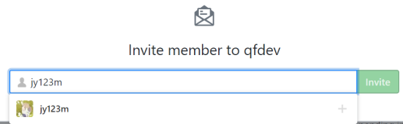

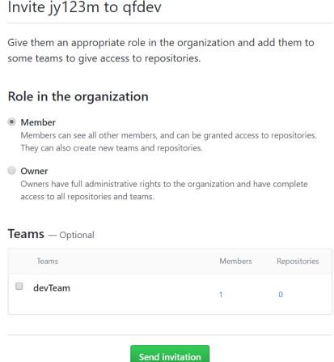

发送邀请（invite）后，需要对方同意（在对方的邮箱里收到的邮件里，点击”join”按钮）

对方同意后，刷新页面，看到当前组织里，增加了一个成员：

